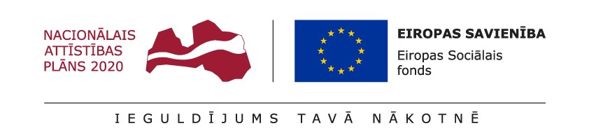

DARBA IESNIEGŠANAS FORMA
KONKURSĀ “GATAVO PILNVĒRTĪGAS PUSDIENAS UN VAKARIŅAS, KATRĀ IEKĻAUJOT VISMAZ VIENU DĀRZEŅU PORCIJU”

Lai veicinātu izpratni par veselīgu uzturu un attīstītu praktiskas iemaņas sabalansētu maltīšu gatavošanā, Veselības ministrija sadarbībā ar sertificētām uztura speciālistēm Tatjanu Tepo, Lizeti Pugu, Viktoriju Zakarkeviču un PR aģentūru “Mediju Tilts” aicina ģimenes piedalīties pilnvērtīgu un veselīgu pusdienu un vakariņu pagatavošanas konkursā, iegūstot vērtīgas balvas.

Dalībnieku uzdevums: iepazīties ar piedāvāto produktu sarakstu, izdomāt divas pilnvērtīga uztura pamatēdiena maltīšu receptes ģimenei ar bērniem (pusdienām un vakariņām) un tās pagatavot, iekļaujot visas četras uzturvielu grupas katrā no receptēm. Lai pagatavotu maltīti, nepieciešams iekļaut vismaz vienu produktu no katras produktu grupas. Maltītei drīkst pievienot arī garšvielas un citus pārtikas produktus, kas atbilst veselīga uztura principiem.
Produktu saraksts*
Dārzeņi:  Kāposts  Bietes  Burkāni  Jebkuras salātlapas | Olbaltumvielas:  Pupiņas  Bezpiedevu jogurts  Olas  Malta tītara gaļa
Saliktie ogļhidrāti:  Pilngraudu tortilja  Griķi  Kartupeļi  Rudzu maize | Labie tauki:  Avokado  Linsēklas  Saulespuķu sēkliņas
*Produktu sarakstu sagatavojusi sertificēta uztura speciāliste Viktorija Zakarkeviča.
Darba formāts: divu pagatavoto maltīšu (pusdienu un vakariņu) fotogrāfijas (PNG, JPG vai PDF formātā), failu nosaukumos attiecīgi norādot “pusdienas” vai “vakariņas”, kā arī receptes – sastāvdaļu saraksts un pagatavošanas apraksts (.doc, .docx vai līdzīgā formātā).
Lai piedalītos konkursā, aizpildiet anketu, norādot nepieciešamo informāciju, līdz š.g. 8. maija plkst. 23.59!
Uzvarētāju paziņošana 19. maijā!
Šajā anketā norādītā kontaktinformācija netiek izpausta trešajām pusēm un tiek izmantota tikai dalībnieku reģistrācijas nodrošināšanai un saziņai ar dalībniekiem. Konkursa dalībnieku personas datu apstrādes mērķis ir konkursa norises nodrošināšana, kā arī atskaišu sniegšana par konkursa norisi.

Jautājumu gadījumā rakstiet uz e-pastu konkurss@medijutilts.lv!

- Darba autors – iesniedzēja vārds un uzvārds (brīvas formas īsā atbilde)
- Pievienojiet pusdienu un vakariņu foto failus, to nosaukumos attiecīgi norādot “pusdienas” vai “vakariņas”! (file upload)
Iespējams pievienot failus PNG, JPG vai PDF formātā
- Pievienojiet maltīšu receptes ar sastāvdaļu sarakstu un pagatavošanas aprakstu! (file upload)
Iespējams pievienot failus (.doc, .docx vai līdzīgā formātā)

- E-pasts saziņai (brīvas formas īsā atbilde)
Norādiet e-pastu saziņai!
- Kontakttālrunis saziņai (brīvas formas īsā atbilde)
Norādiet tālruņa numuru saziņai!
- Iesniedzot darbu, tā autors piekrīt, ka konkursa organizatori bez papildu samaksas un saskaņošanas darbu drīkst publicēt Veselības ministrijas sociālo mediju kontos ar atsauci uz iesniedzēja uzvārdu.
- Piekrītu
- Nepiekrītu

Paldies par pieteikumu!

